**一、踏勘仪安装指南**

1. **安装踏勘仪支架**

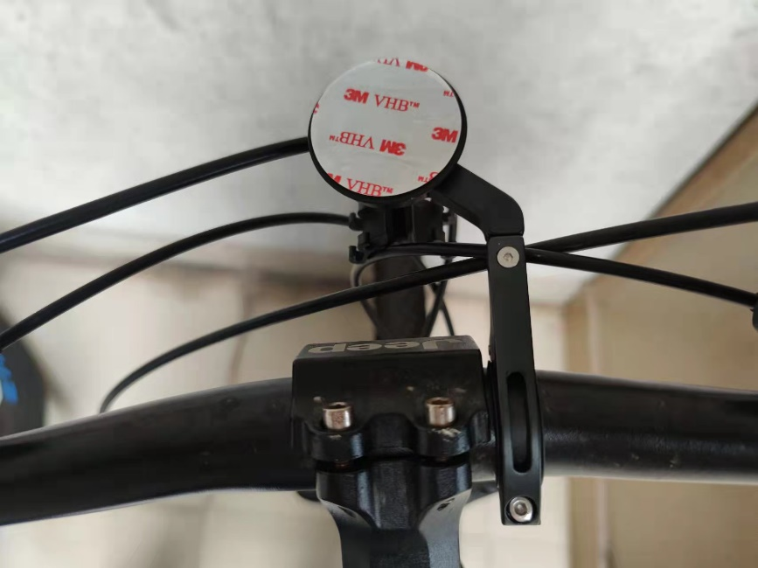

1. **将踏勘仪背部粘贴于支架上**

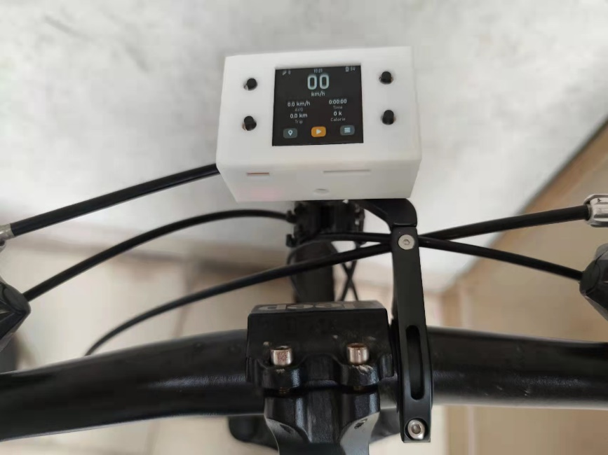

1. **安装磁传感器**

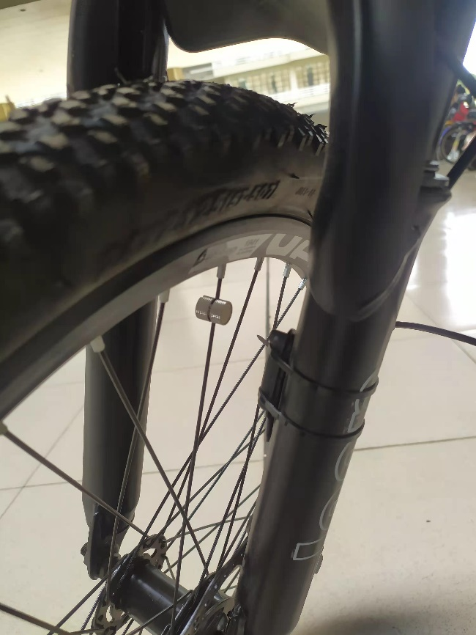

1. **磁传感器与踏勘仪连接方式**

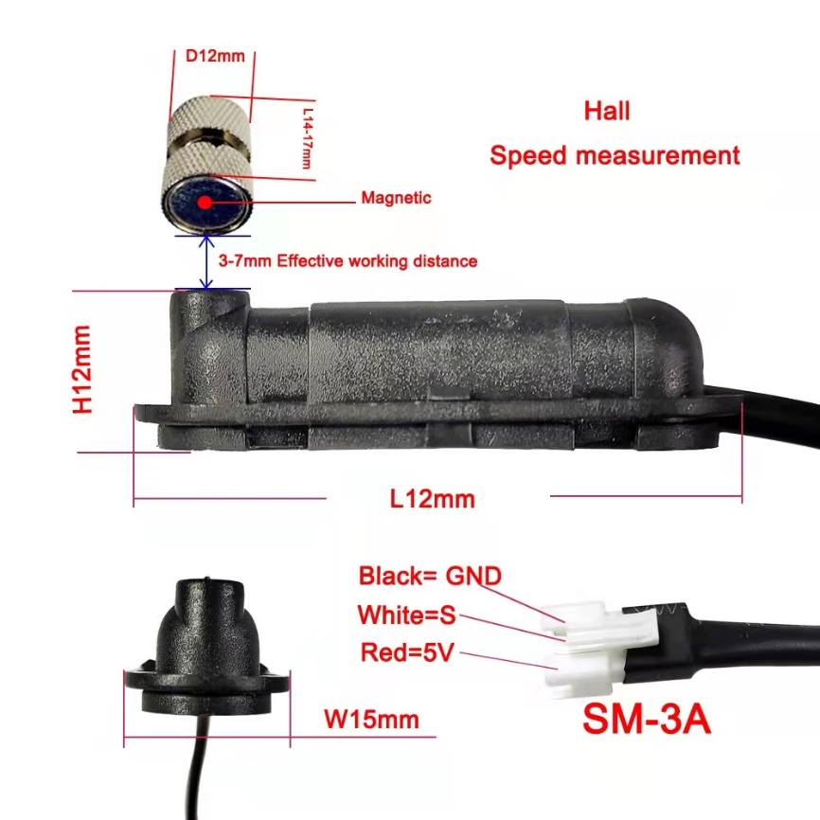

**左侧为磁传感器接口（红色为5V，橙色为S，黄色为GND），与上图磁传感器接口对应**

**右侧为SWD测试接口（红色为3.3V，棕色为SWDIO，黑色为SWCLK，白色为GND）**

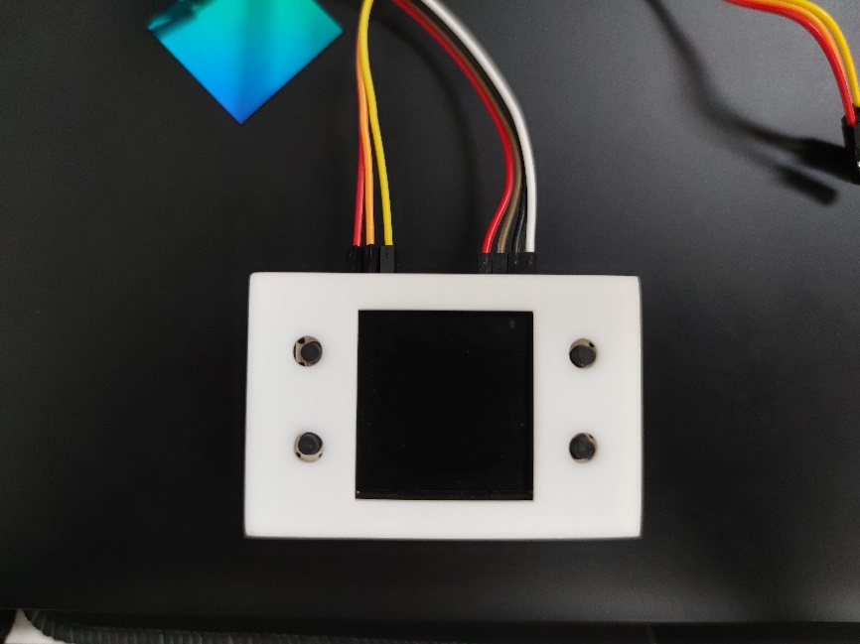

1. **充电口与内存卡**

**左侧为usb充电接口，右侧为内存卡接口**

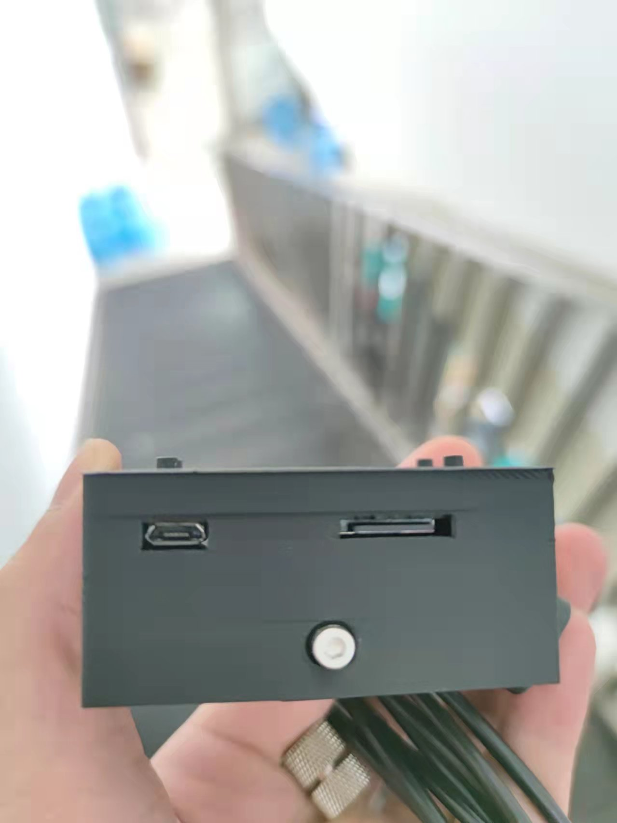

**二、踏勘仪使用说明**

1. **按键说明**

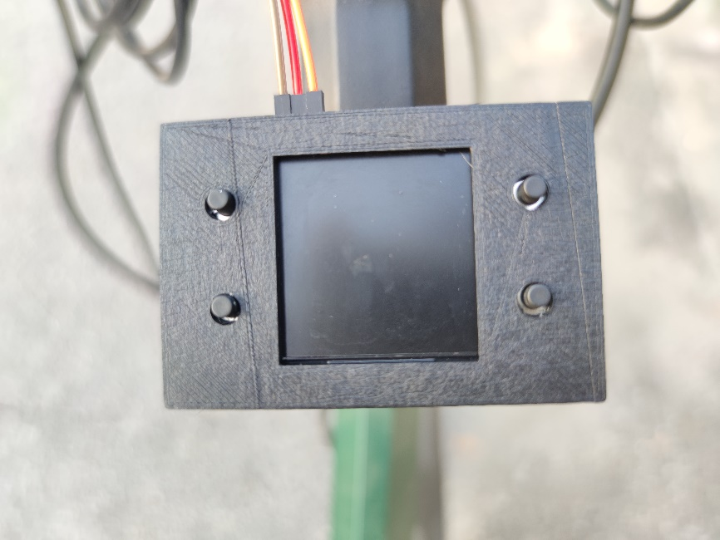

**右下键为开关键（长按1秒开机，长按2秒关机）**

**右上键为确认/返回键（功能包括记录踏勘数据，进入/退出地图,进入/退出系统信息）**

**左上键与左下键为方向选择键**

1. **界面介绍**

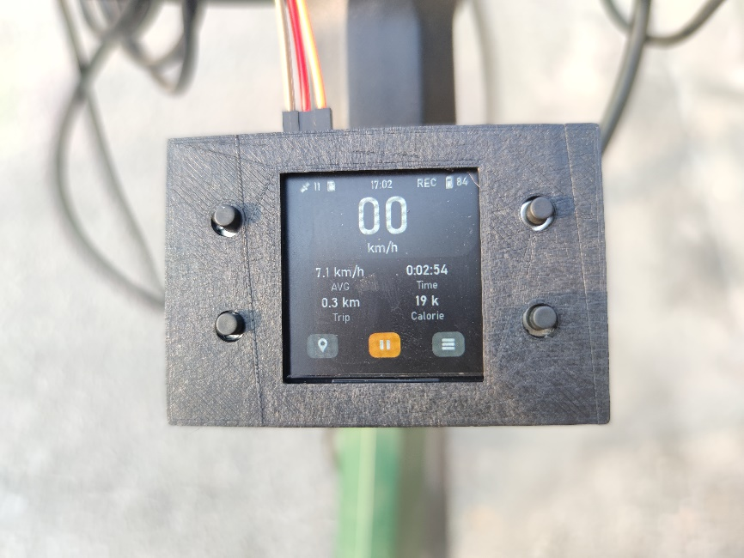

**提示：室内GPS无法使用，首次开机GPS可能需要在室外搜索信号较长时间**

**开机成功画面如上图，内容包括：骑行速度，骑行时间，GPS信号，内存卡状态，电量。**

1. **记录踏勘数据**

**1.长按右上键进入记录模式，见右上角出现REC即为记录模式**

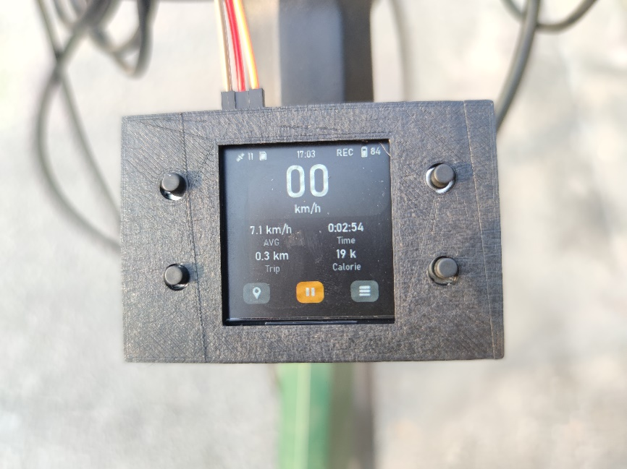

**2.进入记录模式后可短按右上键暂停记录模式，见右上角出现PAUSE即为暂停模式**

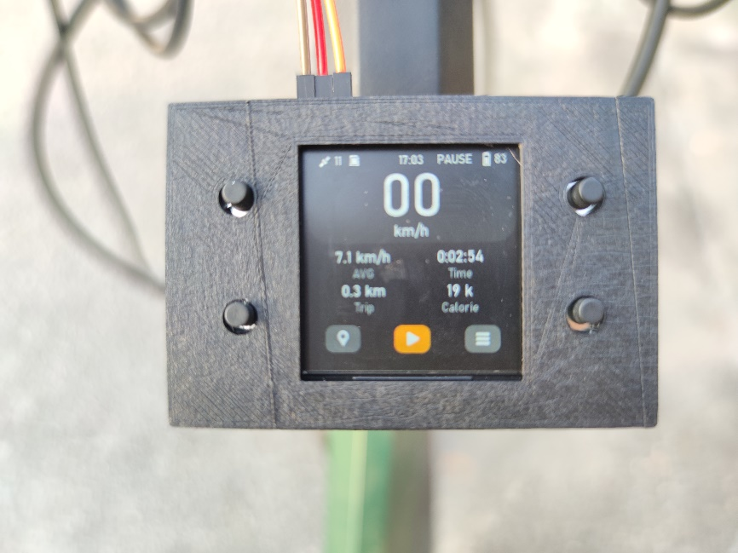

**3.此时长按右上键进入保存模式，见中间黄色区域变为方块即为保存模式**

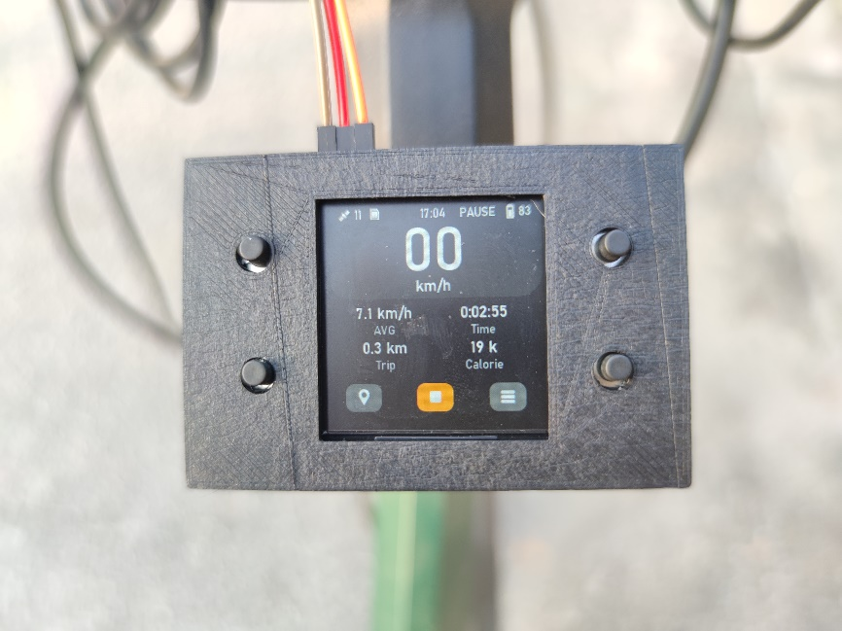

**4.此时再次长按右上键即可保存踏勘数据。**